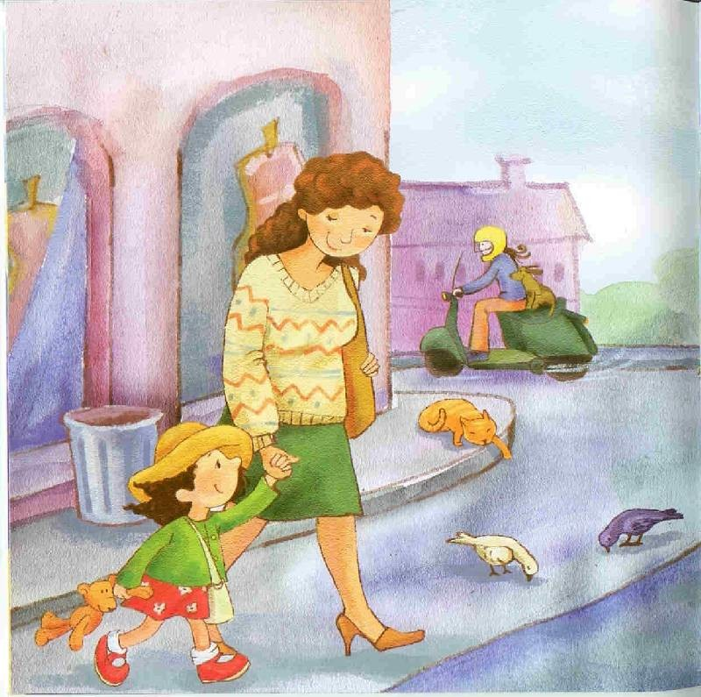
ИГРЫ
ПО ДОРОГЕ В ДЕТСКИЙ САД
Подготовили Пермякова В.С., Плеханова Ю.А. воспитатели подготовительной группы №6.
По материалам сети INTERNET

Чтобы не было скучно в сотый раз идти одной и той же дорогой в детский садик, можно поиграть с ребенком в словесные игры. Эти же игры могут выручить и во время долгого ожидания - в очереди, во время поездки в машине. Вариантов таких игр множество, главное их чередовать.
Начинать с самых простых, потом изменять правила на более сложные:
"Паровозик" - игроки называют слова по-очереди. Надо назвать слово на букву, на которую закончилось слово второго игрока. Это аналог игры "в города", но для маленьких детей правила легче - слова берутся любые, а не только из географии. Потом игру можно усложнять, называть только животных, или только еду и т.п.
"В леопарда" - леопард должен все делать на одну букву алфавита. Например, сегодня буква "М": леопард моется мылом, мерзнет, ест мороженное, мастерит маленькие машинки и т.п. Чем длиннее предложение из слов на одну и ту же букву, тем лучше.
"Противоположности" - называете слово, а ребенок отвечает словом, противоположным по смыслу (день-ночь, кислый-сладкий и т.п.).
"Каким бывает?" - по очереди подбираем определения к слову, кто больше не сможет придумать - проиграл (например, кошка бывает пушистая, голодная, белая, спящая и т.п.).
"Что бывает?" - игра, обратная предыдущей. Называем, что может иметь данное определение (например, пушистым может быть снег, одеяло, волосы, кошка и т.п.)
"Что можно сделать?" - по очереди называем предметы (из бумаги - тетрадь, книжку, самолетик и т.п.). Кто больше не может ничего назвать - проиграл.

"Вот предмет, а из чего люди сделали его?" - обратная к предыдущей игра. Называете вещь, а ребенок говорит, из чего она сделана (стол - из дерева, дом - из камня и т.п.).
"Что внутри?" - называете предмет, а ребенок говорит, что в нем может быть (например, яйцо-цыпленок, кошелек - деньги, самолет - пассажиры и т.п.).
"Что было раньше?" - называете слово, а ребенок говорит, чем это было раньше (рыба - икрой, лужа - дождиком, лист - почкой и т.п.).
"Что будет, если?" - спрашиваете, что будет, если съесть 100 конфет, или если долго-долго бежать, или если научиться летать.
"Сочиняем стишок" - по-очереди придумываем строчки стихотворения. Получается очень смешно, особенно когда играть всей семьей.

